**巴中市生活垃圾填埋场提质**

**扩能改造项目**

**公众参与说明**

**巴中市巴州区市政公用事业保障中心**

**二〇二四年十月**

**目 录**

**1** 概述 1

**2** 首次环境影响评价信息公开情况 2

**2.1** 公开内容日期 2

**2.2** 公开方式 3

**3** 征求意见稿公示情况 5

**3.1** 公示内容及时限 5

**3.2** 公示方式 6

**3.3** 查阅情况 10

**3.4** 公众提出意见情况 10

**4** 其他公众参与情况 11

**5** 公众意见处理情况 12

**5.1** 公众意见概述和分析 12

**5.2** 公众意见采纳情况 12

**5.3** 公众意见未采纳情况 12

**6** 其他 13

**7** 诚信承诺 14

# 概述

公众参与是建设项目环境影响评价工作的重要组成部分，是项目建设单位、评价单位与人民群众之间的双向交流。通过公众参与，可以了解公众关心的环境问题，以便有关部门制定出切实可行的环境保护措施，确保项目实现良好的社会经济效益。

根据《环境影响评价公众参与办法》（生态环境部第4号令）规定，2024年9月4日，巴中市生活垃圾填埋场提质扩能改造项目改建工程在巴州区住房和城乡建设局官方网站上进行第一次公示。建设单位于2024年9月20日在巴中市生活垃圾填埋场提质扩能改造项目改建工程环境影响报告书征求意见稿形成后，在巴州区住房和城乡建设局官方网站上进行征求意见稿公示，在柏杨社区、擂鼓社区、东城街道太子社区、优筑印江州、杨坝小院等场所进行张贴公告公示，公示时间均为10个工作日；同时在四川科技报进行2次登报公示。

环境影响报告书征求意见稿编制过程中、征求意见稿公示期间，建设单位未收到公众反馈的意见信息，总体来说公众对本项目的建设持支持态度，并对本项目提出的各项环保措施表示认可。

# 首次环境影响评价信息公开情况

## 公开内容日期

建设单位于2024年8月确定环境影响报告书编制单位，与环评单位四川锦美环保股份有限公司签订委托书；根据相关要求于2024年9月4日在巴州区住房和城乡建设局官方网站进行项目第一公示，将项目建设名称、建设内容、建设单位及环评单位联系方式对社会予以公示，告知公众我单位目前正在进行环境影响评价工作。其公开内容如下：

表 1 第一次公示内容

|  |
| --- |
| **巴中市生活垃圾填埋场提质扩能改造项目环境影响评价第一次公示**  受巴中市巴州区市政公用事业保障中心委托，四川锦美环保股份有限公司承担“巴中市生活垃圾填埋场提质扩能改造项目”的环境影响评价工作。按照《中华人民共和国环境影响评价法》、《建设项目环境保护管理条例》、《环境影响评价公众参与办法》（部令第4号）等有关规定，对本项目环境影响评价进行第一次公示，公示信息如下：  **一、建设项目基本情况**  1、项目名称：巴中市生活垃圾填埋场提质扩能改造项目  2、建设单位：巴中市巴州区市政公用事业保障中心  3、建设地点：巴中市巴州区东城街道办事处柏杨庙村二社  4、建设内容： 项目新增填埋区域15500m2，主要填埋生活垃圾焚烧飞灰，可填埋约8.5万立方，可填埋年限约10年。结合现场实际情况，该项目需要开挖土石方约9000m3，新建场内道路约1200m2，新建水沟约500米，新建围墙约300米，地面处理约15500m2，边坡治理约500米等。  5、项目投资：拟投资727.9万元。  **二、建设单位和联系方式**  建设单位：巴中市巴州区市政公用事业保障中心  通讯地址：巴中市巴州区印合路88号  联系人：杨老师  联系电话：0827-5207821  Email：1132125451@qq.com  **三、环境影响报告书编制单位和联系方式**  评价单位：四川锦美环保股份有限公司  通讯地址：成都市锦江区金石路166号天府宝座B座  联系人：刘工  联系电话：028-85325801  Email：794228335@qq.com  **四、公众意见表**  建设项目环境影响评价公众意见表请登录以下网址下载：  http://www.mee.gov.cn/xxgk2018/xxgk/xxgk01/201810/t20181024_665329.html  **五、提交公众意见的方式和途径**  提交方式：公众可通过电话、信函、电子邮件或其他方式将填写的公众意见表反馈给建设单位发表关于对该项目和环评工作的意见和看法。  公示时间：在环境影响报告书征求意见稿编制过程中，公众均可向建设单位提出与环境影响评价相关的意见。  请公众在发表意见的同时尽量提供详尽的联系方式，以便我们及时向您反馈相关信息。 |

本项目在确定环境影响评价单位7个工作日内对建设项目进行第一次公示，公示方式为建设项目所在地的公开网站（巴州区住房和城乡建设局官方网站），公示内容涵盖《环境影响评价公众参与办法》（生态环境部第4号令）要求的所有需公开的内容，因此，本项目第一次公示符合相关要求。

## 公开方式

### 网络

本项目选取的首次公开载体为网络公示，公示网站为巴州区住房和城乡建设局官方网站（http://www.bzqzf.gov.cn/public/6596851/11679164.html），符合《环境影响评价公众参与办法》（生态环保部第4号令）“在建设项目所在地公共媒体网站或建设项目所在地相关政府网站公开”的要求，其公示时间为2024年9月4日，其截图如下。

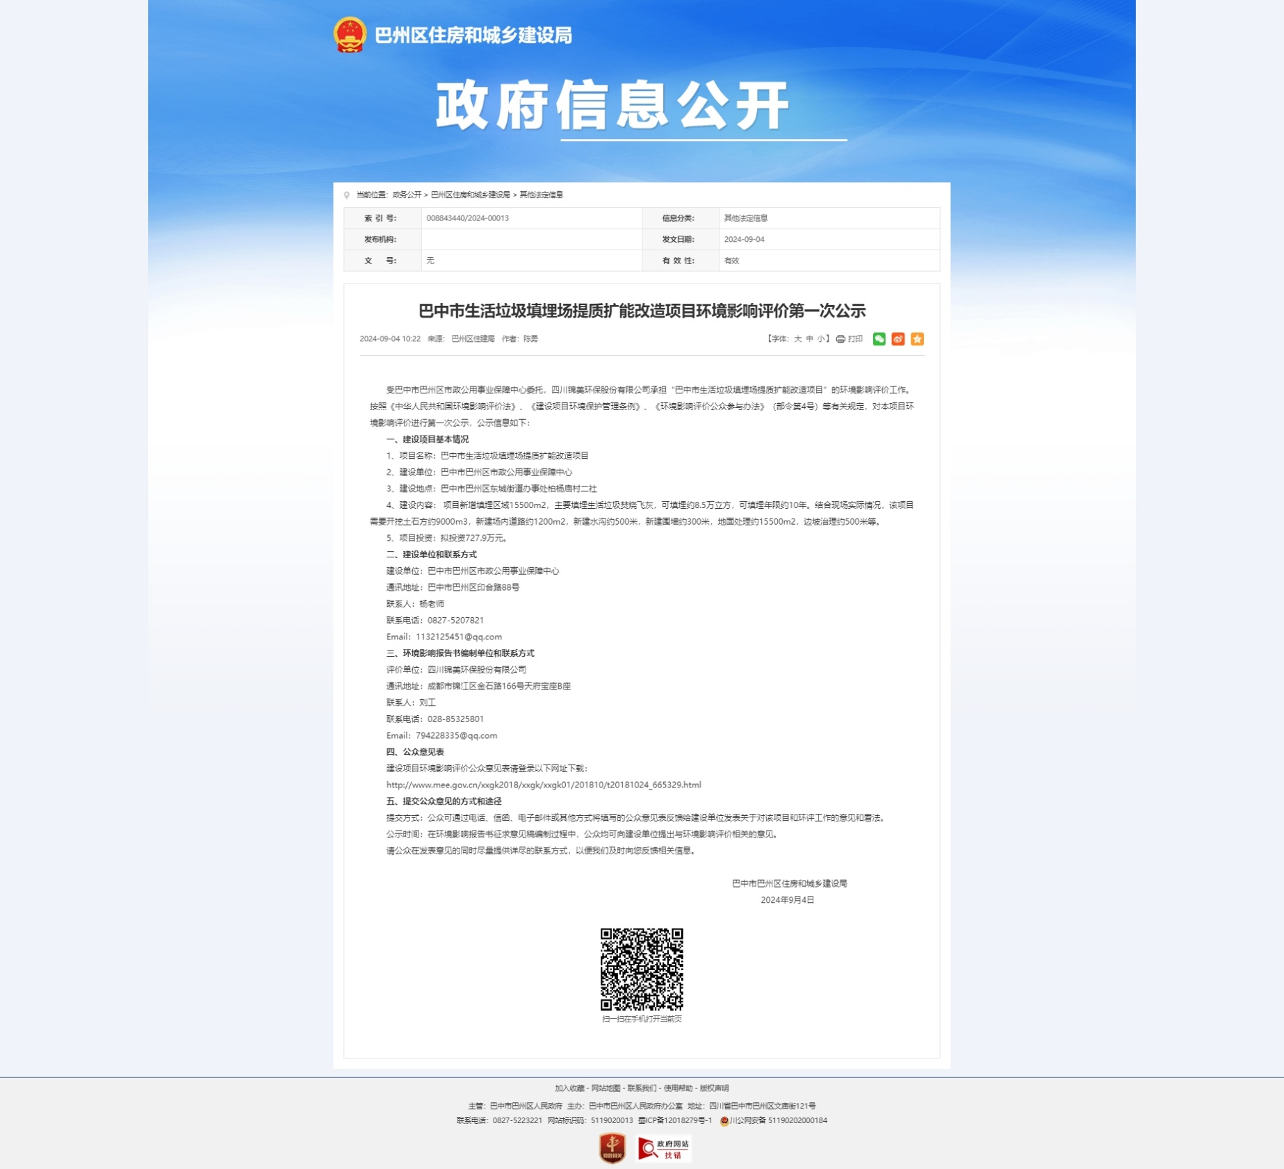

图 1 项目第一次网上公示截图

### 其他

本项目第一次公示未采取其他方式。

### 公众意见情况

项目在第一次公示至环境影响报告书征求意见稿编制过程中，建设单位未收到公众反馈意见。

# 征求意见稿公示情况

## 公示内容及时限

建设单位在环境影响报告书征求意见稿形成后，在巴州区住房和城乡建设局官方网站、四川科技报及在柏杨社区、擂鼓社区、东城街道太子社区、优筑印江州、杨坝小院等场所进行张贴公示等三种方式同步进行征求意见稿公示，将环境影响报告书征求意见稿全文的网络链接及查阅纸质报告书的方式途径、征求意见的公众范围、公众意见表的网络链接、公众提出意见的方式和途径、公众提出意见的起止时间对社会予以公示，告知公众我单位本项目产生的污染物及污染防治措施。其公开内容如下：

表 2 征求意见稿公示内容

|  |
| --- |
| **巴中市生活垃圾填埋场提质扩能改造项目**  **环境影响评价征求意见稿公示**  受巴中市巴州区市政公用事业保障中心委托，四川锦美环保股份有限公司承担“巴中市生活垃圾填埋场提质扩能改造项目”环境影响评价工作。按照《中华人民共和国环境影响评价法》、《建设项目环境保护管理条例》、《环境影响评价公众参与办法》（部令第4号）等有关规定，对本项目环境影响评价进行征求意见稿公示，公示信息如下：  **一、建设项目基本情况**  1、项目名称：巴中市生活垃圾填埋场提质扩能改造项目  2、建设单位：巴中市巴州区市政公用事业保障中心  3、建设地点：巴中市巴州区东城街道办事处柏杨庙村二社  4、建设内容： 项目新增填埋区域15500m2，主要填埋生活垃圾焚烧飞灰，可填埋约8.5万立方，可填埋年限约10年。结合现场实际情况，该项目需要开挖土石方约9000m3，新建场内道路约1200m2，新建水沟约500米，新建围墙约300米，地面处理约15500m2，边坡治理约500米等。  5、项目投资：拟投资727.9万元。  **二、环境影响报告书征求意见稿及公众意见表**  1、环境影响报告书征求意见稿全文  2、建设项目环境影响评价公众意见表  链接：https://pan.baidu.com/s/1I4jqHirIZdWObWktuX33QA  提取码：2m1v  **三、建设单位和联系方式**  建设单位：巴中市巴州区市政公用事业保障中心  通讯地址：巴中市巴州区印合路88号  联系人：杨老师  联系电话：0827-5207821  Email：1132125451@qq.com  **四、环境影响报告书编制单位和联系方式**  评价单位：四川锦美环保股份有限公司  通讯地址：成都市锦江区金石路166号天府宝座B座  联系人：刘工  联系电话：028-85325801  Email：794228335@qq.com  **五、提交公众意见的方式和途径**  公众可在本公告发布之日起10个工作日内，以信函、电话、传真和电子邮件或其他便利的方式与建设单位或评价单位联系，提交公众意见表，提出关于该项目建设及环境影响评价工作的意见和看法。  在环境影响报告书征求意见稿编制过程中，公众均可向建设单位提出与环境影响评价相关的意见。请公众在发表意见的同时尽量提供详尽的联系方式，以便我们及时向您反馈相关信息。 |

本项目在环境影响报告书征求意见稿形成后对建设项目进行征求意见稿公示，公示方式为网路平台、报纸、张贴三种方式同步公开，其中公示的网络平台为建设项目所在地的公开网站（巴州区住房和城乡建设局官方网站），公示时间为10个工作日；公示的报纸为项目所在地公众易于接触的报纸（四川科技报），公开次数为2次；张贴公示为张贴在在柏杨社区、擂鼓社区、东城街道太子社区、优筑印江州、杨坝小院等场所，公示时间为10个工作日。以上三种方式公示的内容均涵盖《环境影响评价公众参与办法》（生态环保部第4号令）要求的所有需公开的内容，并附公众意见表及环境影响报告书征求意见稿全文的网络链接，因此，本项目征求意见稿公示符合《环境影响评价公众参与办法》（生态环保部第4号令）要求。

## 公示方式

### 网络

本项目征求意见稿公示选取的网络平台为巴州区住房和城乡建设局官方网站（http://www.bzqzf.gov.cn/public/6596851/11684548.html），公示时间为10个工作日，符合《环境影响评价公众参与办法》（生态环保部第4号令）“在建设项目所在地公共媒体网站或建设项目所在地相关政府网站公开，且持续公开期限不得少于10个工作日”的要求，其公示时间为2024年9月20日至2024年10月9日，其截图如下。

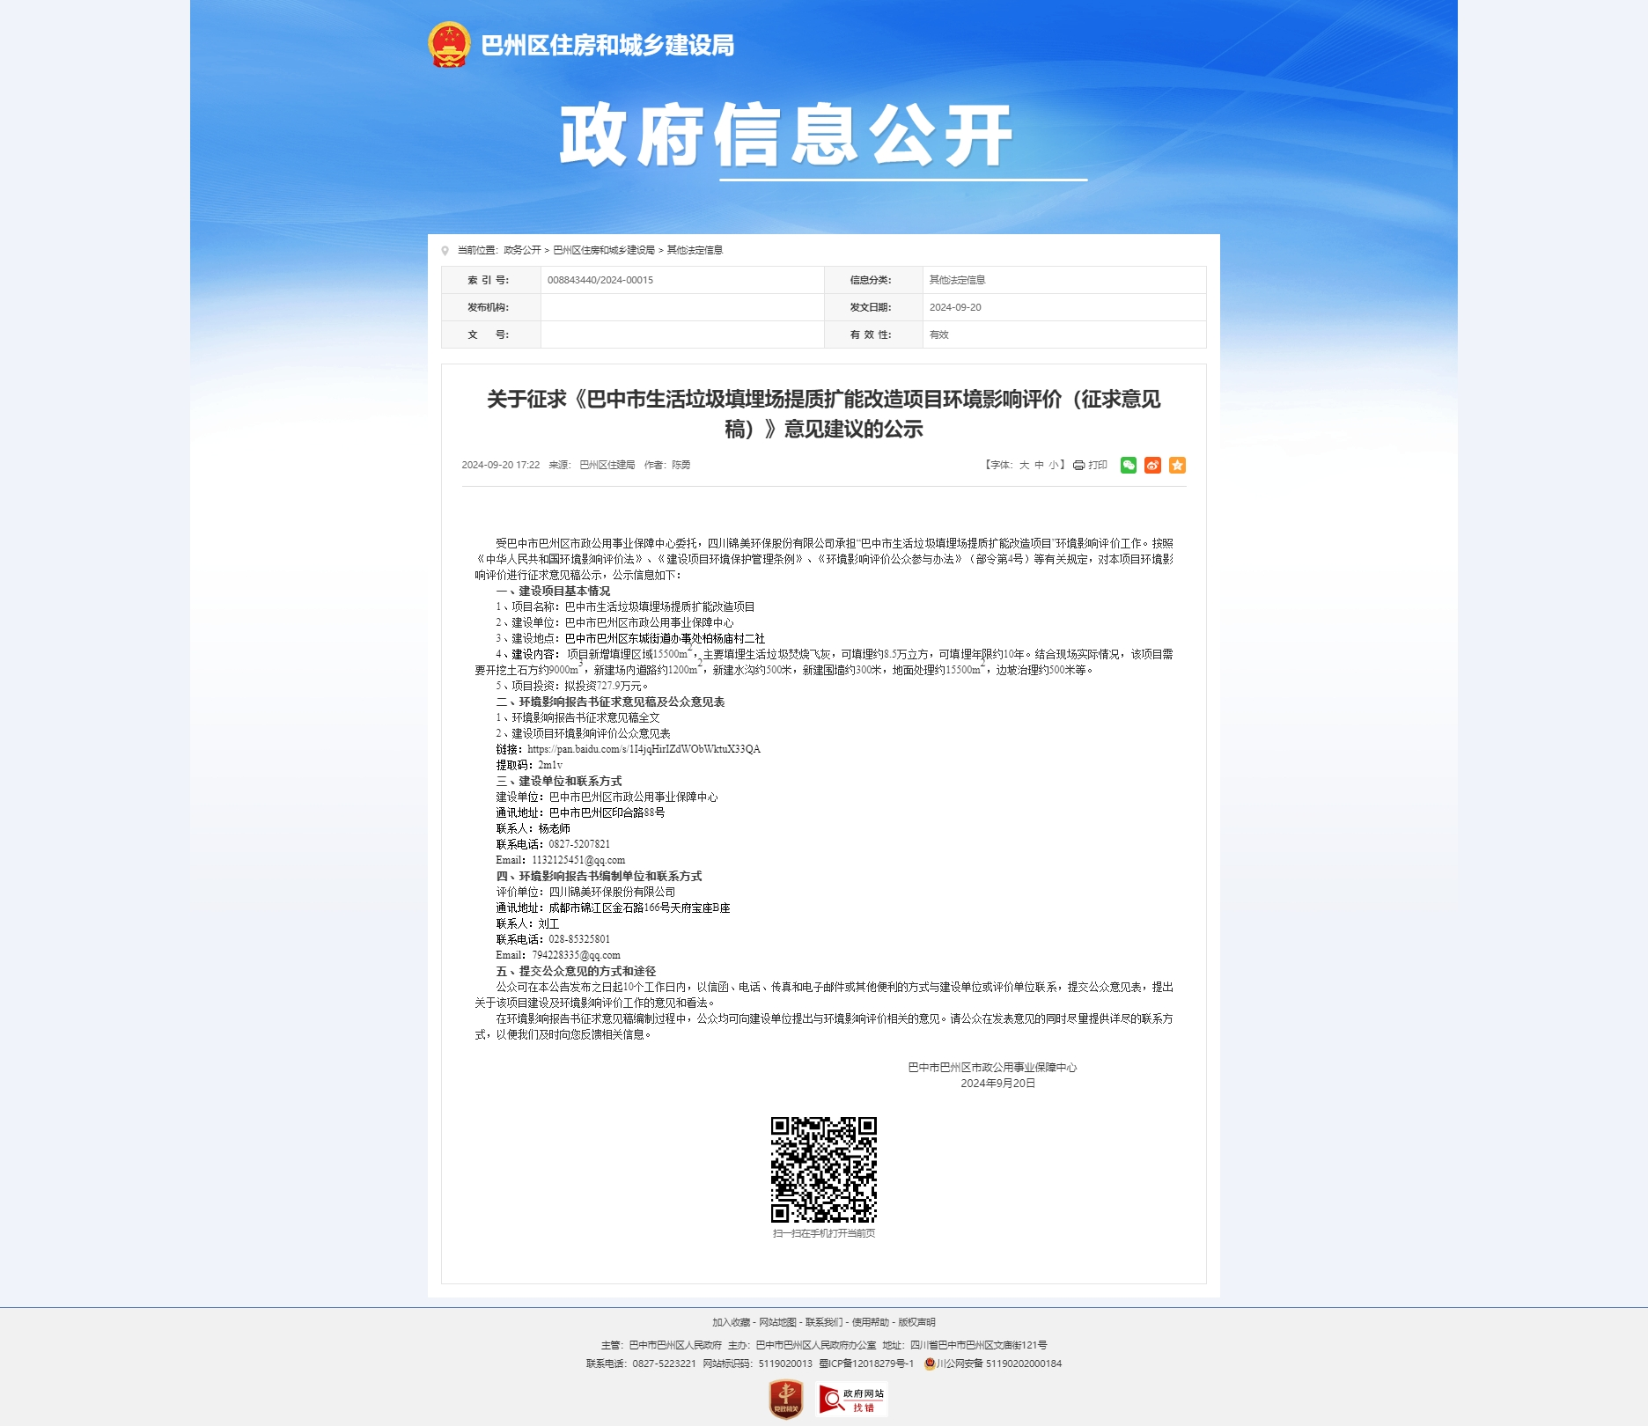

图 2 征求意见稿公示截图（网络平台）

### 报纸

本项目征求意见稿公示选取的报纸公示平台为四川科技报，在征求意见的10个工作日内公开次数为2次，符合《环境影响评价公众参与办法》（生态环保部第4号令） “通过建设项目所在地公众易于接触的报纸公开，且在征求意见的10个工作日内公开信息不少于2次”的要求，其登报日期分别为2024年9月25日和2024年9月27日，其截图如下。

|  |
| --- |
|  |
|  |

图 3 征求意见稿公示截图（登报）

### 张贴

本项目征求意见稿公示选取的张贴地点为柏杨社区、擂鼓社区、东城街道太子社区、优筑印江州、杨坝小院等场所，公示时间为10个工作日，符合《环境影响评价公众参与办法》（生态环保部第4号令）“通过建设项目所在地公众易于知悉的场所张贴公告的方式公开，且持续公开期限不得少于10个工作日”的要求，其张贴日期为2024年9月20日至2024年10月9日，其截图如下。

|  |  |
| --- | --- |
|  | |
| 柏杨社区 | |
|  |  |
| 擂鼓社区 | |
|  |  |
| 东城街道太子社区 | |
|  |  |
| 优筑印江州 | |
|  |  |
| 杨坝小院 | |

图 4 征求意见稿公示截图（现场张贴）

### 其他

本项目征求意见稿公示未采取其他方式进行公示。

## 查阅情况

在征求意见稿公示过程中，无人联系我单位查阅项目征求意见稿。

## 公众提出意见情况

在征求意见稿公示过程中，我单位未收到公众提交的公众意见表。

# 其他公众参与情况

在整个公众参与调查过程中，建设单位和环评单位在一次、征求意见稿公示期间均未收到公众对项目的质疑性意见，因此建设单位未进行其他公众参与。

# 公众意见处理情况

## 公众意见概述和分析

在本项目两次公示过程中，建设单位均未收到公众意见反馈。

## 公众意见采纳情况

项目未收到公众反馈意见。

## 公众意见未采纳情况

项目未收到公众反馈意见。

# 

# 其他

本项目未收到公众参与调查表。

# 诚信承诺

我单位已按照《环境影响评价公众参与办法》（生态环境部第4号令）要求，在巴中市生活垃圾填埋场提质扩能改造项目改建工程环境影响报告书编制阶段开展公众参与工作，在环评征求意见稿编制、征求意见稿公示过程中，均未收到公众反馈意见，并按照要求编制公众参与说明。

我单位承诺，本次提交的《巴中市生活垃圾填埋场提质扩能改造项目改建工程环境影响评价公众参与说明》内容客观、真实，未包含依法不得公开的国家秘密、商业秘密、个人隐私。如存在弄虚作假、隐瞒欺骗等情况及由此导致的一切后果由巴中市巴州区市政公用事业保障中心承担全部责任。

承诺单位：巴中市巴州区市政公用事业保障中心

承诺时间：2024年9月4日